«Кренделек»  Улучшает работу органов пищеварения, благодаря вытяжениям выравнивается осанка, тело становиться более пластичным и изящным.  • Усядьтесь ровненько, скрестив ножки.  • Одну руку положите на противоположное колено.  • Другую руку вытяните за собой и глубоко вдохните.  • Затем поменяйте руки.  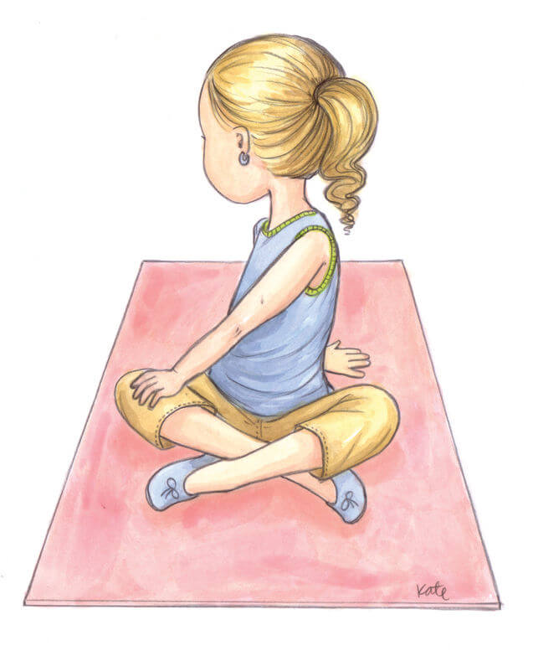 |  | «Спокойствие»  Способствует гибкости бедер, колен, лодыжек и паховых мышц. Эта поза снимает напряжение с диафрагмы и горла и размягчает их, благодаря чему облегчается дыхание и становится плавным и ровным. Она укрепляет позвоночник, успокаивает ум, растягивает сердечные мышцы и улучшает кровоснабжение всех частей тела.  - Сядьте, скрестите ноги  - Выпрямите спину  - Положите руки на колени ладошками вверх  - Спокойно дышите  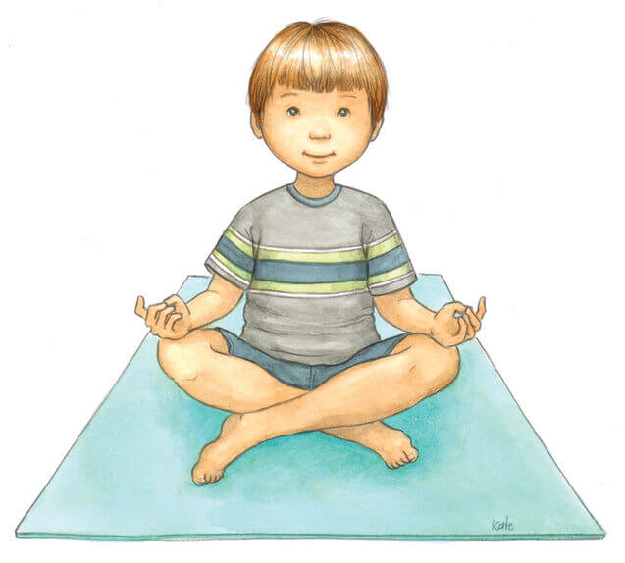
«Самолетик»  Повышает гибкость спины и устраняет деформацию позвоночника, укрепляет органы брюшной полости.  - Лягте на живот  - Поднимите грудь, руки и ноги  - Дышите глубоко  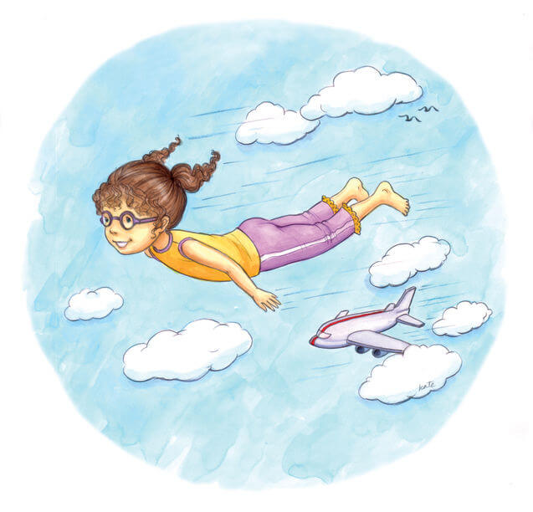 |  | «Кобра»  Растягивает мышцы груди и грудную клетку. Оказывает благотворное влияние на пищеварительную систему, осуществляет воздействие на печень и почки, оказывает массажный эффект.  - Лягте на живот  - Упритесь в согнутые локти  - Медленно поднимите грудь  - Локти должны быть под грудью, а ноги – выпрямлены сзади  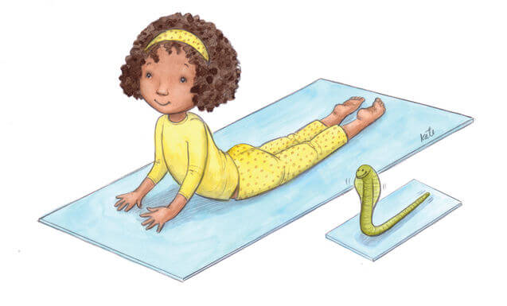
«Лев»  Поза льва помогает от болезни горла, решает проблему с ангиной, простудных воспалительных болезней, поражающих область ухо-горло-носа.  - Встаньте на колени  - Опустите грудь на бедра  - Вдохните и выдохните  - Подайте тело вперед и зарычите, как лев  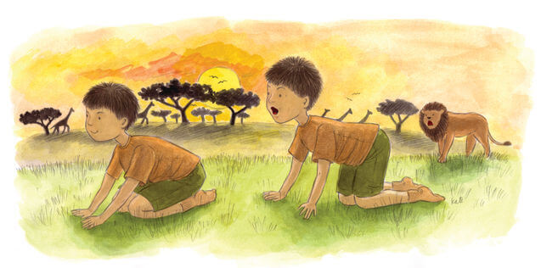 | «Ракушка»  Способствует вытяжению мышц – в особенности развивает мышцы спины, прорабатывает суставы, развивает подвижность конечностей, делая связки и сухожилия эластичными, массирует органы брюшной полости.  - Сядьте прямо  - Подошвы светите вместе  - Положите руки под колени, локтями коснитесь пола  - Вдохните, выдохните  - Медленно коснитесь ступней головой  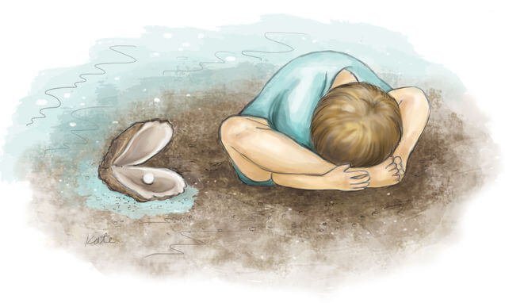
«Вулкан»  Приводит мышцы и суставы в расслабленное состояние, а также улучшает циркуляцию крови в застоявшихся частях тела и улучшает работу легких.  - Встаньте прямо  - Слегка разведите ноги  - Сложите ладошки на уровне груди и вдохните  - Вытолкните руки вверх и выдохните  - Разведите руки в стороны и верните в центр  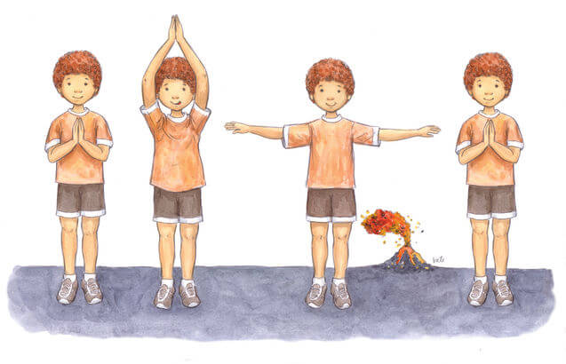 | «Выдра»  Укрепляет мышцы шеи и спины. Растягивает мышцы груди и грудную клетку. Оказывает благотворное влияние на пищеварительную систему.  - Лягте на живот  - Выпрямите руки перед собой  - Медленно поднимите голову и грудь  - Выпрямите руки  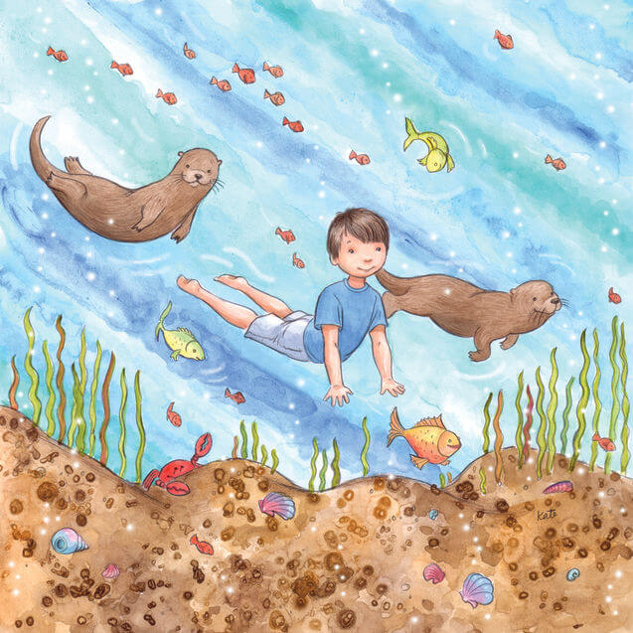

«Слоник»  Укрепляет руки и тонизирует органы брюшной полости. Также втягивается живот и развивается брюшной пресс.  - Встаньте ровно  - Нагнитесь вперед  - Сомкните руки  - Начинайте покачивать руками в стороны (будто слоник хоботом)  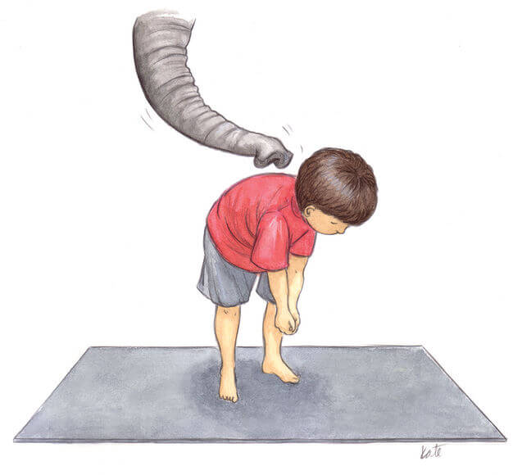 | «Чертик из коробочки»  Улучшает пищеварительную систему, способствует растяжению позвоночника и расслаблению мышц шеи.  - Сядьте прямо  - Колени подтяните к груди  - Обхватите колени руками  - Голову положите на колени  - Выдохните  - Вдохните и поднимите голову  